Государственное автономное учреждение

дополнительного профессионального образования

«Приморский краевой институт развития образования»

**Аналитическая справка**

**по результатам диагностической работы**

**по математике (профильный уровень)**

Январь 2024 г.

Владивосток

2024

Аналитическая справка подготовлена по результатам проведения в январе 2024 года второго этапа диагностических работ по математике (профильный уровень).

Диагностическая работа организована ФГБНУ «Федеральный институт педагогических измерений» с целью подготовки обучающихся и педагогического сообщества к сдаче государственной итоговой аттестации по образовательным программам среднего общего образования в 2024 году.

К участию в диагностической работе привлекались обучающиеся образовательных организаций, планирующие сдавать ГИА-11 в 2024 году по следующим учебным предметам: русский язык, математика базовая, математика профильная, физика, химия, биология.

Справка составлена по материалам Найдышевой Е.В.,преподавателя математики филиала федерального государственного бюджетного образовательного учреждения высшего образования «Центральная музыкальная школа – Академия исполнительского искусства» «Приморский».

**Краткая характеристика контрольных измерительных материалов диагностической работы**

**Структура.** Диагностическая работа (далее – ДР) была разработана с учетом разделения единого государственного экзамена (далее – ЕГЭ) по математике на два уровня (базовый и профильный), предназначенных для разных целевых групп участников ЕГЭ.

Контрольные измерительные материалы (далее – КИМ) ДР *профильного уровня* состояли из двух частей и содержали 16 заданий. Первая часть включала в себя задания 1–10, проверяющие наличие практических математических знаний и умений базового уровня, во вторую часть входили шесть заданий повышенного уровня сложности, проверяющие уровень профильной математической подготовки. Правильное выполнение каждого из заданий 1–10 оценивалось одним баллом. Задание считалось выполненным верно, если ответ записан в той форме, которая указана в инструкции по выполнению задания, и полностью совпадает с эталоном ответа. Задания 11–16 являлись заданиями с развернутым ответом и оценивались экспертами.

Изменения КИМ ДР по сравнению с КИМ ДР 13.10.2023 года значительны. Количество заданий первой части увеличилось с 8 до 10, второй части – с 2 до 6, при этом время, отведенное на выполнение работы, осталось прежним – 90 минут.

В целях более эффективной проверки готовности выпускников к государственной итоговой аттестации профильного уровня в ДР были включены задания повышенного уровня сложности, аналогичные заданиям ЕГЭ профильного уровня. Данные задания ориентированы на проверку сформированности у обучающегося умений применять изученные знания в нестандартной ситуации, выбирать способ решения из нескольких изученных, учитывая при решении все условия.

Содержание ДР соответствует прохождению программы по используемым УМК в крае.

Структура ДР в целом соответствует структуре ЕГЭ профильного уровня, задания расположены по нарастанию сложности. Для оценивания заданий с развернутым ответом использовались подходы, применяемые экспертами при проверке заданий с развернутым ответом ЕГЭ.

Максимальный первичный балл за выполнение ДР равен 27.

Рекомендуемый минимальный балл для выставления отметки «зачтено» равен 8.

Темы и элементы содержания, проверяемые ДР, пройдены обучающимися 11 классов в полном объеме в соответствии с учебным планом.

**Статистический анализ результатов диагностической работы**

**по математике (профильный уровень)**

**Характеристика участников ДР.** ДР по математике (профильный уровень) выполняли 3026 учащихся (42,7 % от всех обучающихся 11 классов Приморского края) из 300 общеобразовательных организаций (далее – ОО) Приморского края.

Количество участников ЕГЭ по математике по административно-территориальным единицам (далее – АТЕ) Приморского края

| АТЕ | Количество участников ДР 13.10.2023 года | Количество участников ДР 18.01.2024 года |
| --- | --- | --- |
| Анучинский муниципальный округ | 13 | 13 |
| Арсеньевский городской округ | 96 | 98 |
| Артёмовский городской округ | 197 | 193 |
| г. Владивосток | 1094 | 1131 |
| Городской округ Большой Камень | 74 | 71 |
| Городской округ ЗАТО г. Фокино | 34 | 31 |
| Городской округ Спасск- Дальний | 80 | 72 |
| Дальнегорский городской округ | 45 | 43 |
| Дальнереченский городской округ | 53 | 53 |
| Дальнереченский МР | 13 | 13 |
| Кавалеровский муниципальный район | 28 | 25 |
| Кировский муниципальный район | 21 | 17 |
| Красноармейский МР | 17 | 18 |
| Лазовский муниципальный округ | 21 | 18 |
| Лесозаводской городской округ | 57 | 54 |
| Михайловский муниципальный район | 39 | 41 |
| Надеждинский муниципальный район | 48 | 50 |
| Находкинский городской округ | 293 | 291 |
| Октябрьский муниципальный округ | 25 | 28 |
| Ольгинский муниципальный район | 7 | 7 |
| Партизанский городской округ | 65 | 75 |
| Партизанский муниципальный район | 39 | 37 |
| Пограничный муниципальный округ | 22 | 21 |
| Пожарский муниципальный район | 31 | 31 |
| Спасский муниципальный район | 25 | 25 |
| Тернейский муниципальный округ | 18 | 23 |
| Уссурийский городской округ | 321 | 366 |
| Ханкайский муниципальный округ | 18 | 21 |
| Хасанский муниципальный район | 42 | 29 |
| Хорольский муниципальный округ | 36 | 29 |
| Черниговский муниципальный район | 54 | 43 |
| Чугуевский муниципальный округ | 25 | 25 |
| Шкотовский муниципальный район | 20 | 20 |
| Яковлевский муниципальный район | 19 | 14 |
| **Общий итог** | **2990** | **3026** |

Количество участников ДР увеличилось по сравнению с ДР 13.10.2023 года на 36 человек. Причины:

– выбор высшего учебного заведения технической направленности;

– выбор «на всякий случай» обучающимися, не определившимися с вузом для поступления (в соответствии с Порядком проведения итоговой аттестации ученик может выбрать или математику базовую, или профильную (с профильной математикой можно поступить в любой вуз);

– выбор с мотивацией «пойду попробую, вдруг получится решить».

Рост численности участников ДР наблюдается в Тернейском муниципальном округе (далее – МО), Уссурийском городском округе (далее – ГО), Ханкайском МО.

Незначительное снижение фиксируется в Хасанском муниципальном районе (далее – МР), Хорольском МО, Черниговском МР, Яковлевском МР.

**Основные результаты ДР**

**Динамика изменения результатов ДР**

Из диаграмм выше видно, что не преодолели минимальный порог в 8 баллов 48,84% от общего количества выполнявших ДР, 17 будущих выпускников набрали 0 баллов (0,56% от общего количества выполнявших работу).

Но при этом 426 обучающихся набрали 7 тестовых баллов из 27 возможных (14,1% от общего количества выполнявших работу), такое количество баллов на реальном экзамене **достаточно** для поступления в высшее учебное заведение.

**Результаты**

Результаты ДР по математике (профильный уровень) в сравнении по АТЕ

|  |  |  |  |  |  |  |  |  |  |  |  |
| --- | --- | --- | --- | --- | --- | --- | --- | --- | --- | --- | --- |
| АТЕ | Всего участников | Высокий (80% и более от max балла) | | | Достаточный  (от мин. до 79,9%) | | | Не превысили минимальный порог | | | Средний  балл  (max 27) |
| Количество | Процент | Количество | | Процент | Количество | | Процент |  | |
| Анучинский МО | 13 | 0 | 0 | 3 | | 23.08 | 10 | | 76.92 | 6.00 | |
| Арсеньевский ГО | 98 | 0 | 0 | 65 | | 66.33 | 33 | | 33.67 | 8.58 | |
| Артёмовский ГО | 193 | 0 | 0 | 106 | | 54.92 | 87 | | 45.08 | 7.72 | |
| г. Владивосток | 1131 | 1 | 0.09 | 572 | | 50.57 | 558 | | 49.34 | 7.58 | |
| ГО Большой Камень | 71 | 0 | 0 | 41 | | 57.75 | 30 | | 42.25 | 7.75 | |
| ГО ЗАТО г. Фокино | 31 | 0 | 0 | 10 | | 32.26 | 21 | | 67.74 | 6.26 | |
| ГО Спасск- Дальний | 72 | 0 | 0 | 45 | | 62.5 | 27 | | 37.5 | 7.82 | |
| Дальнегорский ГО | 43 | 0 | 0 | 21 | | 48.84 | 22 | | 51.16 | 6.53 | |
| Дальнереченский ГО | 53 | 0 | 0 | 32 | | 60.38 | 21 | | 39.62 | 7.91 | |
| Дальнереченский МР | 13 | 0 | 0 | 6 | | 46.15 | 7 | | 53.85 | 7.62 | |
| Кавалеровский МР | 25 | 0 | 0 | 15 | | 60 | 10 | | 40 | 7.96 | |
| Кировский МР | 17 | 0 | 0 | 6 | | 35.29 | 11 | | 64.71 | 6.76 | |
| Красноармейский МР | 18 | 0 | 0 | 10 | | 55.56 | 8 | | 44.44 | 7.22 | |
| Лазовский МО | 18 | 0 | 0 | 8 | | 44.44 | 10 | | 55.56 | 7.06 | |
| Лесозаводской ГО | 54 | 0 | 0 | 40 | | 74.07 | 14 | | 25.93 | 8.22 | |
| Михайловский МР | 41 | 0 | 0 | 9 | | 21.95 | 32 | | 78.05 | 6.39 | |
| Надеждинский МР | 50 | 0 | 0 | 12 | | 24 | 38 | | 76 | 6.18 | |
| Находкинский ГО | 291 | 0 | 0 | 143 | | 49.14 | 148 | | 50.86 | 7.29 | |
| Октябрьский МО | 28 | 0 | 0 | 11 | | 39.29 | 17 | | 60.71 | 7.00 | |
| Ольгинский МР | 7 | 0 | 0 | 2 | | 28.57 | 5 | | 71.43 | 7.14 | |
| Партизанский ГО | 75 | 0 | 0 | 21 | | 28 | 54 | | 72 | 5.96 | |
| Партизанский МР | 37 | 0 | 0 | 16 | | 43.24 | 21 | | 56.76 | 6.19 | |
| Пограничный МО | 21 | 0 | 0 | 11 | | 52.38 | 10 | | 47.62 | 7.43 | |
| Пожарский МР | 31 | 0 | 0 | 12 | | 38.71 | 19 | | 61.29 | 6.65 | |
| Спасский МР | 25 | 0 | 0 | 22 | | 88 | 3 | | 12 | 9.00 | |
| Тернейский МО | 23 | 0 | 0 | 5 | | 21.74 | 18 | | 78.26 | 6.30 | |
| Уссурийский ГО | 366 | 2 | 0.55 | 230 | | 62.84 | 134 | | 36.61 | 8.27 | |
| Ханкайский МО | 21 | 0 | 0 | 6 | | 28.57 | 15 | | 71.43 | 6.19 | |
| Хасанский МР | 29 | 0 | 0 | 8 | | 27.59 | 21 | | 72.41 | 5.90 | |
| Хорольский МО | 29 | 0 | 0 | 7 | | 24.14 | 22 | | 75.86 | 5.69 | |
| Черниговский МР | 43 | 0 | 0 | 16 | | 37.21 | 27 | | 62.79 | 6.72 | |
| Чугуевский МО | 25 | 0 | 0 | 15 | | 60 | 10 | | 40 | 7.76 | |
| Шкотовский МР | 20 | 0 | 0 | 12 | | 60 | 8 | | 40 | 7.75 | |
| Яковлевский МР | 14 | 0 | 0 | 7 | | 50 | 7 | | 50 | 7.64 | |

Доля учащихся, не достигших уровня базовой подготовки к экзамену по профильной математике, ниже среднего краевого показателя (средний балл 7) в 34 муниципалитетах Приморского края.

Практически во всех АТЕ, кроме Спасского МР и Лесозаводского ГО, процент участников, не преодолевших порог в 8 баллов, выше 30%. В Анучинском МО, ГО ЗАТО Фокино, Кировском МР, Михайловском МР, Октябрьском МО Ольгинском МР, Партизанском ГО, Пожарском МР, Тернейском МО, Ханкайском МО, Хасанском МР, Хорольском МО, Черниговском МР процент не справившихся с работой составил более 60% от выполнявших ДР.

Наиболее высокие результаты среди участников ДР демонстрируют выпускники МКОУ СОШ № 31 пгт. Восток Красноармейского МР, МКОУ СОШ № 6 с. Самарка Чугуевского МО, МБОУ СОШ № 2 с. Буссевка Спасского МР, МБОУ СОШ с. Кремово Михайловского МР (средний балл 11), количество выпускников, выбравших экзамен по профильной математике, в данных школах менее 10 человек. Из школ, в которых более 10 обучающихся, выбрали профильную математику (средний балл выше 10) в МБОУ СОШ № 23 г. Владивостока, МАОУ СОШ № 25 г. Уссурийска, МБОУ СОШ № 11 г. Артема, МОБУ СОШ № 3 г. Арсеньева.

Низкие результаты в ОО (**средний балл** ниже 8) продемонстрировали обучающиеся 206 школ из разных муниципалитетов. При этом, если ссылаться на решение комиссии Федеральной службы по надзору в сфере образования и науки по установлению соответствия между первичными баллами и тестовыми ЕГЭ (протоколы Комиссии от 31.03.2023 года № 04-1/КИД), то только в 36 ОО минимальный порог не достиг **5 баллов** (27 тестовых баллов – минимальное количество баллов ЕГЭ, подтверждающее освоение образовательной программы среднего общего образования).

В пяти школах средний балл не достиг и двух первичных баллов: МОБУ СОШ № 3 с. Рудная Пристань Дальнегорского ГО (средний балл 0), МКОУ СОШ с. Новолитовск Партизанского МР (средний балл 0,5), МОБУ СОШ № 13 Пожарского МР, МКОУ СОШ № 26 с. Мельничное Красноармейского МР, МБОУ СОШ № 258 ГО ЗАТО Фокино (средний балл 1).

**Результаты выполнения отдельных заданий ДР**

| *№ задания в КИМ* | *Проверяемые элементы содержания / умения* | *Уровень сложности задания*  *(Б – базовый, П – повышенный, В - высокий)* | *Средний процент выполнения* | *Процент выполнения задания* | | |
| --- | --- | --- | --- | --- | --- | --- |
| *в группе не набравших минимальный балл* | *В группе набравших от минимального балла до 79% от максимального балла* | *В группе набравших более 80% от максимального балла* |
| 1 | Уметь строить математические модели с помощью геометрических понятий и величин, решать связанные с ними практические задачи | Б | 78,22 | 61,23 | 94,43 | 100,00 |
| 2 | Уметь оперировать понятиями: вектор, координаты вектора, сумма векторов, произведение вектора на число, скалярное произведение, угол между векторами | Б | 88,53 | 78,21 | 98,38 | 100,00 |
| 3 | Уметь вычислять вероятность | Б | 84,53 | 73,75 | 94,82 | 100,00 |
| 4 | Уметь вычислять вероятность | П | 41,57 | 18,61 | 63,50 | 66,67 |
| 5 | Уметь решать показательные уравнения | Б | 93,09 | 87,55 | 98,38 | 100,00 |
| 6 | Уметь выполнять преобразования выражений со степенями и логарифмами | Б | 80,87 | 66,24 | 94,82 | 100,00 |
| 7 | Уметь применять уравнения, неравенства, их системы для решения математических задач и задач из различных областей науки и реальной жизни | П | 63,55 | 37,08 | 88,80 | 100,00 |
| 8 | Уметь оперировать понятиями: функция, экстремум функции, наибольшее и наименьшее значения функции на промежутке, производная функции, первообразная; использовать производную для исследования функций, находить наибольшие и наименьшие значения функций | Б | 58,06 | 34,71 | 80,32 | 100,00 |
| 9 | Уметь применять уравнения, неравенства, их системы для решения математических задач и задач из различных областей науки и реальной жизни | П | 65,96 | 41,75 | 89,06 | 100,00 |
| 10 | Уметь оперировать понятиями: линейная функция, квадратичная функция | П | 49,54 | 21,79 | 75,99 | 100,00 |
| Часть 2 | | | | | | |
| 11 | Уметь решать тригонометрические уравнения | П | 10,76 | 0,37 | 20,58 | 66,67 |
| 12 | Уметь решать уравнения, неравенства и системы с помощью различных приёмов | П | 4,59 | 0,07 | 8,74 | 100,00 |
| 13 | Уметь оперировать понятиями: точка, прямая, отрезок, луч, величина угла; использовать при решении задач изученные факты и теоремы планиметрии, использовать геометрические отношения при решении задач; находить и вычислять геометрические величины (длина, угол, площадь), используя изученные формулы и методы | П | 0,30 | 0,00 | 0,41 | 88,89 |
| 14 | Уметь оперировать понятиями: тождество, тождественное преобразование, уравнение, неравенство, система уравнений и неравенств, равносильность уравнений, неравенств и систем; решать уравнения, неравенства и системы с помощью различных приёмов | П | 0,68 | 0,00 | 1,13 | 100,00 |
| 15 | Владеть методами доказательств, алгоритмами решения задач; уметь приводить примеры и контрпримеры, проводить доказательные рассуждения при решении задач, оценивать логическую правильность рассуждений; | П | 1,64 | 0,39 | 2,73 | 50,00 |
| 16 | Уметь решать текстовые задачи разных типов | П | 2,40 | 0,10 | 4,47 | 66,67 |

**Анализ выполнения ДР по математике (профильный уровень)**

**участниками с разным уровнем математической подготовки**

**Группа 1** – участники ДР, не набравшие минимальный балл (**8 баллов**);

**Группа 2** – участники ДР, набравшие от минимального балла до 79% от максимального балла;

**Группа 3** –участники ДР, набравшиеболее 80% от максимального балла.

**Процент выполнения отдельных заданий ДР**

**учащимися с различными уровнями подготовки**

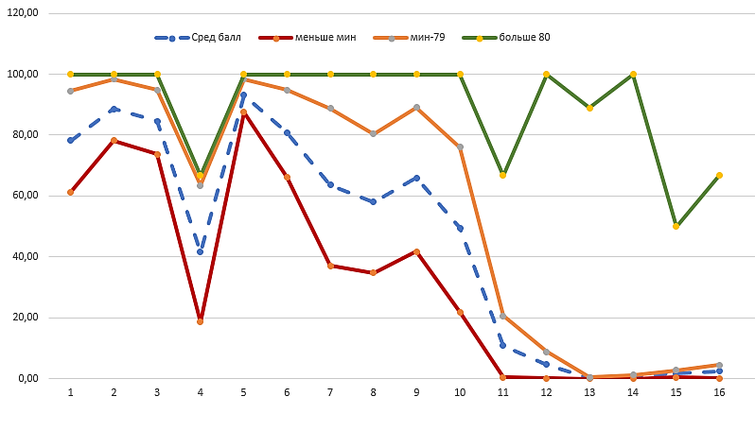

Из приведенной выше диаграммы видно, что в группе 1 и группе 2 наибольшие затруднения из заданий с кратким ответом вызывают задания 4 (задача по теории вероятностей с практическим содержанием, повышенного уровня) и 8 (использовать производную для исследования функций).

**Группа 1** составила примерно половину от общего количества участников работы (не преодолели порог в 8 баллов). Среди заданий ДР наиболее приемлемыми для этой группы оказались номера 1, 2, 3, 6; заметен «скачок» решаемости задания 5 (решение показательного уравнения), успешность его выполнения составила 87,55%, при этом среди участников группы 1 есть те, кто частично справился с заданиями второй части работы. Так, с заданиями 11 пункт а) и 16 справились соответственно 0,37% и 0,10% участников работы из этой группы.

Процент выполнения заданий 1–3 и 5–6 значительно выше по сравнению с результатами ДР 13.10.2023 года. При этом стоить отметить, что задание 2 (уметь оперировать понятиями: вектор, координаты вектора, сумма векторов) – новое задание, добавлено в КИМ 2024 года.

**Динамика изменения результатов группы 1**

**заданий с кратким ответом**

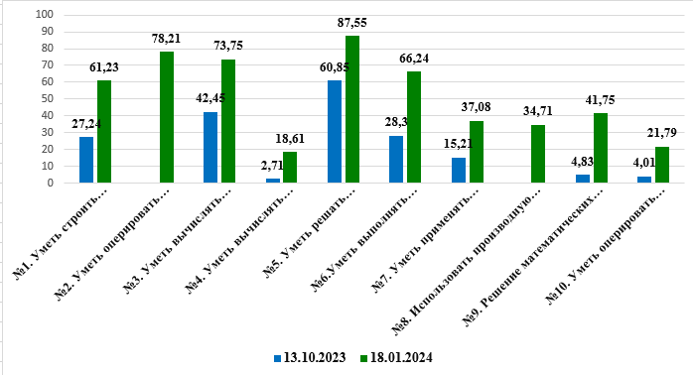

В **группу 2** вошли 50,95% от общего количества участников диагностики. В этой группе успешность выполнения заданий 1, 2, 3, 5, 6, 7, 9 составила почти 90%.

Среди заданий базовой сложности наиболее трудным для этой группы тестируемых оказалось задание 4, успешность его выполнения 63,5%, задание повышенного уровня сложности, процент выполнения на ГИА-2023 составил 78%. Также, как и в группе 1, в этой группе есть учащиеся, справившиеся с заданиями повышенной сложности.

Наиболее успешным из заданий повышенной сложности стал номер 11 (20,58%).

Процент выполнения заданий незначительно, но выше по сравнению с результатами ДР 13.10.2023г.

**Динамика изменения результатов группы 2**

**заданий с кратким ответом**

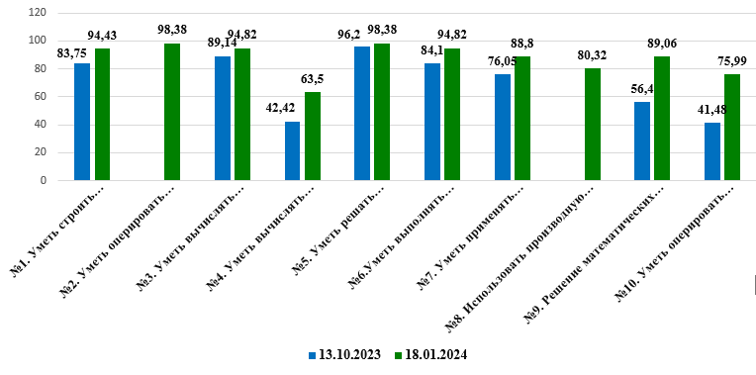

В **группу 3** вошли три участника ДР. Для этих учащихся характерен высокий процент выполнения заданий 1–10, сложным для этой группы тестируемых оказался номер 4, успешность его выполнения 66,67%.

Среди заданий повышенной сложности решаемость номеров 13 и 14 составила 100%.

В номере 11 сложности возникли с отбором корней на промежутке.

Недостаточное количество времени, отведенное на выполнение работы, не позволило большинству участников ДР приступить к выполнению заданий с развернутом ответом. Немногие успели выполнить задание 11 и приступить к заданию 12.

**Динамика изменения результатов группы 3**

**заданий с кратким ответом**

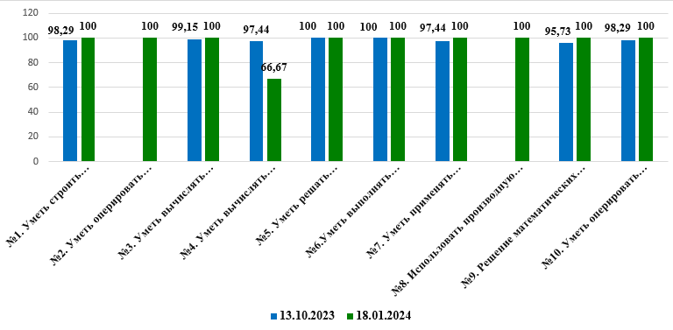

**Динамика изменения результатов группы 3**

**заданий с развернутым ответом**

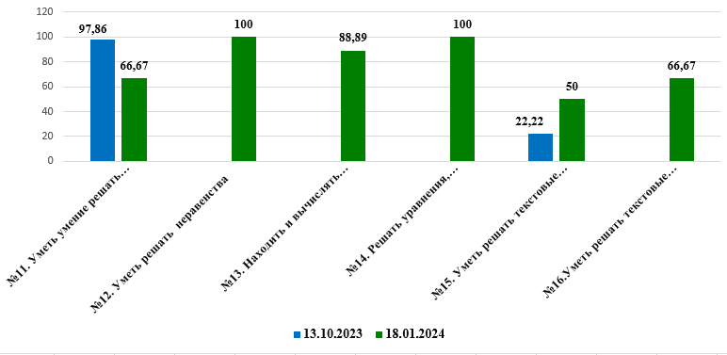

**Содержательный анализ выполнения заданий ДР**

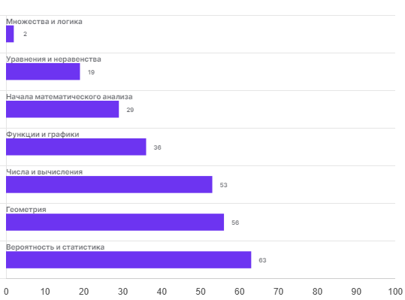

Достаточным для задач базового уровня является уровень в 60% решаемости, повышенного – 15%. В среднем по краю затруднения возникли только в заданиях 4, 8 и 10, проверяющих умение использовать приобретенные знания и умения в практической деятельности и повседневной жизни на повышенном уровне, исследовать функции с помощью производной.

**Задание 1** проверяло умение решать планиметрические задачи на нахождение длины стороны треугольника.

|  |  |
| --- | --- |
| *В равностороннем треугольнике АВС высота СН равна $8\sqrt{3}$. Найдите длину стороны АВ.*  Выполнение данного задания составило 78,22%, это на 10% выше показателей ДР 13.10.2023 года. |  |

***Комментарий.*** Для решения данной задачи необходимо применить теорему Пифагора и решить уравнение. Следует обратить особое внимание на развитие геометрической интуиции, знание базовых формул, умение работать с чертежом, узнавать базовые геометрические конструкции и работать с ними. Успешно с данным заданием справляются все группы.

**Задание 2 (добавлено в КИМ ДР 2024 года)** проверяло умение находить длину вектора, координаты вектора, сумму векторов, произведение вектора на число, скалярное произведение.

*Найдите длину вектора а (-6; 8).*

***Комментарий.*** Основная ошибка – участники ДР просто сложили координаты вектора.

**Задание 3** проверяло сформированность понятия «вероятность» и умение находить вероятность в простых ситуациях.

*На конференцию приехали учёные из трёх стран: 9 из Португалии, 7 из Финляндии и 4 из Болгарии. Каждый из них делает на конференции один доклад. Порядок докладов определяется жеребьёвкой. Найдите вероятность того, что седьмым окажется доклад учёного из Португалии.*

***Комментарий.*** Результаты решения задания 2 на вычисление в простейших случаях вероятности событий показывают, что 84,53% выпускников умеют находить отношение числа благоприятных для наступления некоторого события исходов к числу всех равновозможных исходов. Возможные ошибки связаны с неверными вычислениями. Процент выполнения возрос по сравнению с ДР 13.10.2023 года на 8,3%.

**Задание 4.** Задачу по теории вероятностей с практическим содержанием выполнили 41,57% учащихся, что на 8,27% выше, чем в ДР 13.10.2023 года. Для выполнения данного задания необходимо знание классического определения вероятности и теорем о вероятности, а также навыки анализа конкретных практических ситуаций.

*В коробке 5 синих, 9 красных и 11 зелёных фломастеров. Случайным образом выбирают два фломастера. Найдите вероятность того, что окажутся выбраны один синий и один красный фломастеры.*

***Комментарий.*** Задание на умение использовать приобретенные знания и умения в практической деятельности и повседневной жизни повышенного уровня. Основные причины неуспешного выполнения этих задач – неустойчивые вычислительные навыки и непонимание вероятностной сути задачи.

**Задание 5.** Необходимо решить простейшее показательное уравнение, которое сводилось к решению простейшего линейного уравнения.

*Найдите корень уравнения $3^{x+2}=81$.*

***Комментарий.*** Процент правильных ответов – 93,09% (по сравнению в ДР 13.10.2023 года результат вырос на 7%). Уравнение в одно действие сводится к решению линейного уравнения. Неправильные ответы связаны в основном с арифметическими ошибками, определением показательной функции. Для того чтобы исключить возможности арифметической ошибки, целесообразно делать проверку полученного ответа путем его подстановки в заданное уравнение.

**Задание 6** проверяло вычисление значения логарифмического выражения, умение применять преобразования, опираясь на известные свойства логарифмов.

*Найдите значение выражения 8 $\log_{5}{\sqrt[4]{5}}.$*

***Комментарий.*** Неверное использование и/или незнание свойств логарифмов вызвали затруднения у выпускников при нахождении значения выражения или привели к неверному ответу. С заданием справились 80,87% выпускников (рост показателя составил 12,8%). Сложности испытывали те, кто не смог преодолеть минимальный порог.

**Задание 7** проверяло умение использовать приобретенные знания и умения в практической деятельности и повседневной жизни – работать с формулой, находить значение одного из параметров.

*Небольшой мячик бросают под острым углом к плоской горизонтальной поверхности земли. Расстояние, которое пролетает мячик, вычисляется по формуле $L=\frac{δ_{0}^{2}}{g}\sin{2}a$ (м), где м/с – начальная скорость мячика, а –ускорение свободного падения (считайте м/с2). При каком наименьшем значении угла (в градусах) мячик перелетит реку шириной 10 м?*

***Комментарий.*** Решение задания сводится к составлению уравнения, корнем которого и является искомая величина. Наибольшие трудности у выпускников возникли при вычислении синуса двойного угла. Показатели по сравнению с предыдущей работой не изменились.

**Задание 8 (добавлено в КИМ ДР 2024 года)** базового уровня сложности. Задача на геометрический смысл производной.

***Комментарий.*** Особенно плохо решена в группе 1 (34,71%). Анализ ошибок подтверждает наличие попыток угадать верный ответ. Значительная часть экзаменуемых выдали ответ 3, посчитав количество точек, лежащих на оси Ох.

**Задание 9** проверяло умение строить и исследовать простейшие математические модели.

Средний процент выполнения задания равен 65,9%, что на 22,6% выше ДР 13.10.2023 года.

*Два велосипедиста одновременно отправились в 220-километровый пробег. Первый ехал со скоростью, на 9 км/ч большей, чем скорость второго, и прибыл к финишу на 9 часов раньше второго. Найдите скорость велосипедиста, пришедшего к финишу первым. Ответ дайте в км/ч.*

***Комментарий.*** Текстовая задача на движение. Затруднения в группе 1 (41,75%). Плохие результаты в группе объясняются неумением составлять математическую модель задачи (в виде уравнения или системы) и решать полученные уравнения. Ответ, равный 11 км/ч, был получен из-за невнимательного прочтения условий задачи или ошибки при решении квадратного уравнения.

**Задание 10 –** найти координаты точки пересечения графиков функций.

*На рисунке изображены графики функций видов $f\left(x\right)=ax^{2}+bx+c$ и $g\left(x\right)=kx,$ пересекающиеся в точках $A$ и $B.$ Найдите абсциссу точки $B.$*

***Комментарий.*** При решении задачи 10 учащиеся сталкиваются с несколькими проблемами: не все учащиеся могут сопоставить общий вид уравнения функции и её график, восстановить уравнение функции по заданному графику, аналитически найти координаты, невидимые на чертеже, точки пересечения графиков, проанализировать и отобрать нужный результат. Кроме того, для успешного решения нужно владеть методами решения систем линейных уравнений, квадратных уравнений. На всех этапах возможны ошибки вычислительного характера и логические ошибки.

Процент выполнения – 49,54%, что на 4% выше показателей ДР 13.10.2023 года.

**Задание 11** проверяет умение решать тригонометрические уравнения и производить отбор его корней на заданном промежутке.

*а) Решите уравнение $\frac{\sin{2x}+\cos\left(\frac{π}{2}-x\right)}{\cos{x}-1}=0.$*

*б) Укажите корни этого уравнения, принадлежащие отрезку $\left[- \frac{π}{4}; - \frac{\text{3}\text{π}}{4}\right].$*

***Комментарий.*** С заданием справились 10,76% выполнявших работу, это на 4% хуже показателей ДР 13.10.2023 года.Решение этого задания по силам большинству хорошо успевающих по математике выпускников. Для решения данного уравнения нужно знание основных тригонометрических формул и свойств тригонометрических функций.

Основные ошибки связаны:

– с незнанием формул для решения простейших тригонометрических уравнений;

– с незнанием табличных значений тригонометрических функций;

– с неумением решать дробно-рациональные уравнения;

– с неумением отбирать корни с учетом ОДЗ;

– с неумением отбирать решения тригонометрического уравнения (с помощью тригонометрической окружности или графика тригонометрической функции, решения неравенств или методом перебора);

– с вычислительными ошибками.

**Задание 12 (добавлено в КИМ ДР 2024 года)** повышенного уровня сложности с развёрнутым ответом. Требовалось решить неравенство, содержащее показательные выражения.

***Комментарий.*** С заданием справились 4,59% выполнявших работу. Сложность при решении заключалась в том, что неравенство необходимо было решить, применив метод рационализации. Большинство выпускников, приступивших к его решению, использовали привычный метод замены переменный.

**Задание 13** (**добавлено в КИМ ДР 2024 года)** повышенного уровня сложности. Задание с развернутым ответом. Планиметрическая задача.

Решаемость 0,3%.

**Задание 14 (добавлено в КИМ ДР 2024 года)** высокого уровня сложности. Задание с развернутым ответом. Задача с параметром.

Решаемость 0,68%. Задание решено только на один балл. Решение сведено к неравенству, найдены значения параметра.

**Задание 15 (добавлено в КИМ ДР 2024 года)** высокого уровня сложности. Задание с развернутым ответом. Текстовая задача высокого (олимпиадного) уровня сложности.

Решаемость 1,64%. Выпускники приступили к выполнению пункта *а*), в котором требовалось обосновать, что утверждение в пункте *а* неверно. Для обоснования было недостаточно числовых примеров.

**Задание 16.** Решение текстовой задачи с экономическим содержанием.

*В июле 2025 года планируется взять кредит на 10 лет в размере 1300 тыс. рублей. Условия его возврата таковы:*

*– каждый январь долг будет возрастать на 20% по сравнению с концом предыдущего года;*

*– с февраля по июнь каждого года необходимо оплатить одним платежом часть долга;*

*– в июле 2026, 2027, 2028, 2029 и 2030 годов долг должен быть на какую-то одну и ту же величину меньше долга на июль предыдущего года;*

*– в июле 2031, 2032, 2033, 2034 и 2035 годов долг должен быть на другую одну и ту же величину меньше долга на июль предыдущего года;*

*– к июлю 2035 года долг должен быть выплачен полностью.Известно, что сумма всех платежей после полного погашения кредита будет равна 2580 тыс. рублей. Сколько рублей составит долг в июле 2030 года?*

***Комментарий.*** Процент выполнения – 2,4%, что 1,2% выше показателей ДР 13.10.2023 года. Для решения данных задач необходимо познакомить учащихся с двумя математическими моделями, лежащими в основе наиболее распространенных схем выплат по банковскому кредиту, – дифференцированной и аннуитетной, обращать внимание на смены схем выплат. В основе этих схем лежит формула «сложных» процентов, а также свойства арифметической и геометрической прогрессий. Необходимо уделить большее внимание грамотной форме записи вычисления процентов, а также записи различных равенств, правилам введения новой переменной. Обращать внимание учащихся на необходимость правильной записи ответа с указанием единиц измерения величин.

**Элементы содержания, умения и виды деятельности,**

**усвоенные участниками ДР**

***На достаточном уровне***:

– уметь строить и исследовать простейшие математические модели;

– уметь выполнять вычисления и преобразования.

***На недостаточном уровне***:

– уметь использовать приобретённые знания и умения в практической деятельности и повседневной жизни;

– уметь выполнять действия с функциями;

– уметь решать уравнения и неравенства.

**Состав экспертов, привлеченных для проверки**

**развернутых ответов обучающихся**

Состав предметной комиссии с точки зрения места их основной работы

| № п/п | Место работы экспертов | Общее количество экспертов, чел. | Количество членов региональной предметной комиссии ГИА |
| --- | --- | --- | --- |
| 1 | Общеобразовательные организации | 16 | 40 |
| 2 | Высшие учебные заведения региона | 1 | 3 |
| 3 | Учреждения ДПО | 0 |  |
| 4 | Другое:  - «Филиал НВМУ (Владивостокское ПКУ)»,  - «Уссурийское суворовское военное училище Министерства обороны Российской Федерации»,  - Департамент довузовского образования | 3 | 5 |

**Выводы об итогах выполнения ДР**

ДР по математике для обучающихся 11 классов ОО Приморского края позволила определить уровень готовности выпускников к прохождению государственной итоговой аттестации по математике в форме ЕГЭ в 2024 году.

Успешность выполнения ДР на профильном уровне в целом по краю составила 51,04 %, средний балл – 7 из 27 возможных.

Низкие результаты по профильной математике можно объяснить двумя причинами:

1. Повышен проходной порог. Из 10 заданий базового уровня участникам ДР необходимо справиться с 8, при том, что минимальное количество баллов ЕГЭ, подтверждающего освоение образовательной программы среднего общего образования, составляет 5 баллов.
2. Время, отведенное на выполнение работы, составляло 90 мин. Работа состояла из 16 заданий – на два задания меньше, чем при реальном экзамене. Участникам ДР не хватило времени приступить к качественному выполнению заданий с развернутым ответом.

Решение заданий ЕГЭ на базовом уровне не должно требовать специальной подготовки. Такие задания должны быть встроены в курс математики, отрабатываться в течение всего периода обучения в средней и старшей школе. Выявлять и устранять предметные дефициты нужно ежегодно, а не при подготовке к государственной итоговой аттестации.

Практически 10% участников ДР не смогли правильно решить минимальное количество заданий (5), то есть не готовы к прохождению итоговой аттестации по математике на профильном уровне. При работе с такими учащимися учителю-предметнику необходимо обратить внимание на формирование следующих предметных умений:

– выполнять действия с функциями;

– находить вероятность события;

– использовать приобретенные знания и умения в практической деятельности (на примере учебных задач).

Проведенная ДР помогла выявить на промежуточном этапе конкретные недостатки в освоении наиболее значимых элементов содержания и умений, а также определить проблемные точки в освоении учащимися курса математики основной и старшей школы.

**Методические рекомендации по совершенствованию учебного процесса**

**на основе выявленных типичных затруднений и ошибок**

Итоги ДР выявили следующие ключевые проблемы:

– несформированность базовой логической культуры, вычислительных навыков;

– недостаточные геометрические знания, низкая графическая культура;

– неумение проводить анализ условия, искать пути решения, применять известные алгоритмы в измененной ситуации;

– неразвитость следующих регулятивных универсальных учебных действий: «контроль», «коррекция», «оценка», включающие умение находить и исправлять собственные ошибки;

– неполное или невнимательное чтение условия (относится практически ко всем заданиям практико-ориентированного направления, а также к текстовым задачам).

Учителю математики при подготовке к экзаменам участников со слабой математической подготовкой необходимо обратить внимание на выработку прочных вычислительных навыков, элементы устного счета включать в каждое учебное занятие. Кроме того, для обучающихся со слабой и базовой математической подготовкой необходимо предусмотреть в течение оставшегося периода выполнение упражнений, развивающих метапредметные компетенции школьников: умение читать и верно понимать условие задачи.

При решении геометрических задач для предупреждения неуспешности участников с низким и базовым уровнем подготовки необходимо добиться от каждого учащегося прежде всего знание терминологии, основных теорем, отражающих свойства и признаки геометрических объектов. Незнание фундаментальных метрических формул, а также свойств основных планиметрических фигур лишает учащихся возможности применять свои знания по планиметрии при решении соответствующих задач на ЕГЭ.

Знакомить обучающихся с заданиями открытого банка задания с того момента, когда материал будет пройден.

**Рекомендации по изучению предмета «Математика»**

**в школах с высокими результатами обучения**

Для успешного выполнения заданий повышенного уровня сложности необходимо;

– дифференцированно подходить к работе с наиболее подготовленными обучающимися (это относится к работе на уроке, дифференциации домашних заданий и заданий, предлагающихся обучающимся на контрольных, проверочных, диагностических работах);

– информировать обучающихся о возможности закреплять изученный материал при помощи видеоуроков, онлайн-тренажеров;

– оповещать обучающихся о возможности участия в олимпиадах, конкурсах.